UBND QUẬN LONG BIÊN ĐỀ CƯƠNG ÔN TẬP MÔN TIN 7 GIỮA HỌC KÌ I I
TRƯỜNG THCS CỰ KHỐI NĂM HỌC 2024 - 2025
A. Nội dung kiến thức cần ôn tập:
- Làm quen với phần mềm bảng tính
- Tính toán tự động trên bảng tính
- Công cụ hỗ trợ tính toán
- Trình bày bảng tính
B. Câu hỏi gợi ý
I. Trắc nghiệm:
Câu 1. Mỗi bảng tính gồm có bao nhiêu trang tính?
A. 1 B. 3
C. 10 D. Nhiều
Câu 2. Vị trí giao của một hàng và một cột được gọi là gì?
A. Ô. B. Trang tính.
C. Hộp địa chỉ. D. Bảng tính
Câu 3. Địa chỉ ô trong bảng tính được ghi đúng là:
A. E B. 6
C. E6 D. 6E
Câu 4. Địa chỉ vùng dữ liệu nào dưới đây là đúng?
A. A3 → B5 B. A3:B5
C. A3;B5 D. A3..B5
Câu 5. Trên trang tính, hộp địa chỉ hiển thị D9 cho em biết?
A. Địa chỉ của ô hiện thời tại cột D, hàng 9
B. Địa chỉ của ô hiện thời tại cột 9, hàng D
C. Địa chỉ của ô hiện thời tại hàng D đến hàng 9
D. Địa chỉ của ô hiện thời tại cột 9 đến cột D
Câu 6. Để nhập dữ liệu vào ô tính thì bước đầu tiên em cần làm là gì?
A. Nhấn Enter B. Nháy chuột vào ô muốn nhập
C. Nhập dữ liệu D. Nháy chọn vùng dữ liệ
Câu 7. Phát biểu nào dưới đây là đúng?
A. Các hàng của trang tính được đặt tên theo các chữ cái A, B, C, …
B. Các hàng của trang tính được đặt tên theo các số 1, 2, 3, …
C. Các cột của trang tính được đặt tên theo các số 1, 2, 3, …
D. Các hàng và các cột trong trang tính không có tên.
Câu 8. Muốn nhập công thức trực tiếp vào ô tính thì đầu tiên em cần:
A. gõ dấu = B. gõ biểu thức
C. nhấn Enter D. cả A và C đều đúng
Câu 9. Trong các công thức dưới đây công thức viết đúng trong Excel là?
A. =(5^2+10)*5 B. =(25 – 10 ):3*7
C. =22 +16:3 D. =(13+2^3)/3 × 5
Câu 10. Để tính trung bình của 2 số 7 và 9 thì công thức nào dưới đây là đúng?
A. =7+9:2 B. =(7+9):2
C. =7+9/2 D. =(7+9)/2
Câu 11. Công thức nào sau đây là sai?
A. =C1+C3 B. C1xC3
C. =C1*C3 D. =C3/C1
Câu 12. Để sao chép công thức em thực hiện bao nhiêu bước?
A. 2 B. 3
C. 4 D. 5
Câu 13. Tổ hợp phím nào dùng để sao chép dữ liệu?
A. Ctrl+V B. Ctrl+C
C. Alt+V D. Alt+C
Câu 14. Kí hiệu phép chia trong Excel là?
A. + B. *
C. / D. ^
Câu 15. Để kết thúc nhập công thức, em thực hiện thao tác?
A. Nhấn phím Enter B. Nhấn phím Home
C. Nhấn phím End D. Nhấn phím Alt
Câu 16. Cú pháp đúng khi nhập hàm là?
A. =<Tên hàm><các tham số> B. =<Các tham số><tên hàm>
C. =<Tên hàm>(<các tham số>) D. =<Các tham số>(<tên hàm >)
Câu 17. Hàm SUM dùng để:
A. tính tổng. B. tính trung bình.
C. tính giá trị nhỏ nhất. D. tính giá trị lớn nhất.
Câu 18. Hàm tìm giá trị lớn nhất có tên là?
A. SUM B. AVERAGE
C. MAX D. MIN
Câu 19. Hàm COUNT dùng để:
A. tính tổng. B. tính trung bình.
C. đếm số các giá trị là số. D. tính giá trị lớn nhất.
Câu 20. Cho hàm =SUM(A5:A10) để thực hiện?
A. Tính tổng của ô A5 và ô A10 B. Tính tổng từ ô A5 đến ô A10
C. Tính trung bình của ô A5 và ô A10 D. Tính trung bình từ ô A5 đến ô A10
Câu 21. Nếu khối A1:A5 lần lượt chứa các số 10, 7, 9, 27 và 2 thì =MAX(A1:A5,5) cho kết quả là:
A. 6 B. 10
C. 27 D. 60
Câu 22. Một ô tính được nhập nội dung =SUM(1,2)+MAX(3,4)+MIN(5,6) Vậy kết quả là bao nhiêu sau khi em nhấn Enter?
A. 11 B. 12 C. 13 D. 14
Câu 23. Hàm =COUNT(2,7,“A1”) có kết quả?
A. 2 B. 3 C. 4 D. 7
Câu 24. Trong chương trình bảng tính, em có thể định dạng kiểu dữ liệu nào?
A. Dữ liệu số B. Dữ liệu ngày tháng
C. Dữ liệu kiểu phần tram D. Cả A, B và C
Câu 25. Trong cửa sổ Format Cells, để định dạng kiểu dữ liệu ngày tháng em chọn lệnh nào?
A. Number. B. Date.
C. Percentage. D. Text.
Câu 26. Để mở cửa sổ Format Cells, em thực hiện?
A. Chọn Home và nháy chuột vào nút mũi tên bên cạnh nhóm lệnh Font.
B. Chọn Home và nháy chuột vào nút mũi tên bên cạnh nhóm lệnh Alignment.
C. Chọn Home và nháy chuột vào nút mũi tên bên cạnh nhóm lệnh Cells.
D. Chọn Home và nháy chuột vào nút mũi tên bên cạnh nhóm lệnh Number.
Câu 27. Để gộp các ô của một vùng dữ liệu, em chọn?
A. Home/Alignment/Wrap Text
B. Home/Alignment/Merge & Center
C. Insert/Alignment/Wrap Text
D. Insert /Alignment/Merge & Cent
Câu 28. Sau khi gộp thì ô kết quả có địa chỉ là?
A. Ô đầu tiên trên cùng bên trái của vùng đã gộp.
B. Ô đầu tiên trên cùng bên phải của vùng đã gộp.
C. Ô đầu tiên dưới cùng bên trái của vùng đã gộp.
D. Ô đầu tiên dưới cùng bên phải của vùng đã gộp.
Câu 29. Khi em định dạng kiểu dữ liệu ngày tháng có dạng d/mm/yyyy thì kết quả hiển thị ngày tháng năm nào dưới đây là đúng?
A. 04/03/2022 B. 3/12/2022
C. 03/3/2022 D. 12/3/2022
Câu 30. Đối với kiểu dữ liệu ngày tháng em có thể thực hiện?
A. Cộng ngày tháng với một số nguyên
B. Trừ ngày tháng với một số nguyên
C. Trừ ngày tháng với ngày tháng
D. Cả A, B và C
II. Tự luận
Câu 1. Nêu các bước sao chép ô tính chứa công thức?
Câu 2. Hãy cho biết kết quả của mỗi công thức tính sau?
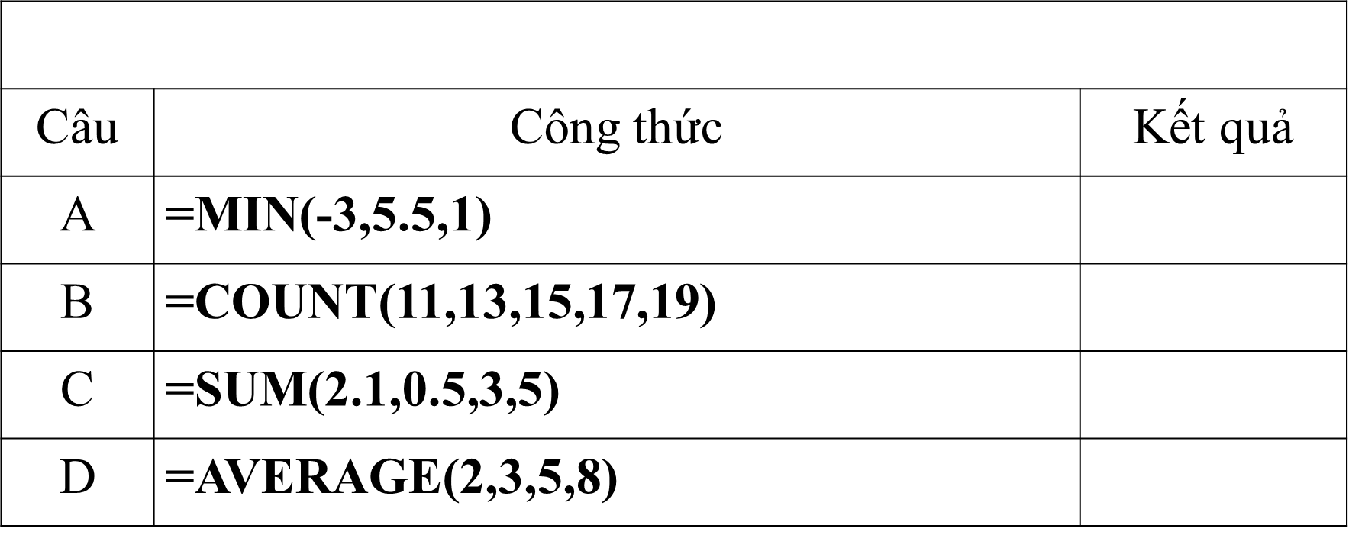

Câu 3. Em hãy trình bày cách xoá hàng (cột) và chèn thêm một hàng, cột mới trong bảng tính?
BGH TT chuyên môn Người ra đề cương

Nguyễn Xuân Lộc Nguyễn Xuân Hoàng

